2015年太仓同觉寺冬季耳根圆通禅七報名表
填表日期： 年 月 日
姓名 |  | 性別 |  |  |  | 身 高 |  |  |  |  | 请贴两寸  相 片
出生  日期 |  | 年龄 |  |  |  | 是否皈依 |  |  |  |  | 请贴两寸  相 片
籍贯 |  |  |  |  |  | 体 重 |  |  |  |  | 请贴两寸  相 片
特长 |  |  |  |  | 身份证号
最高  学历 |  |  |  |  | 你的想法和愿望：
现职
地址
联系方式 | 家： |  | 手机： |  |  |  |  |  | QQ：
紧急联系人 | 姓名： 关系： 手机：
紧急联系人 | 地址：
备注 | ※ 网上报名：可将表格填好发送至同觉寺客堂邮箱【tjskt2013@163.com】；也可将本表填写好寄至本寺。 江苏省太仓市浮桥镇同觉寺 邮编215434  ※ 客堂电话：0512——53703372  同觉寺微信公众号：tongjuesi.  ※ 以上个人信息都需填写，以便我们为您提供所需帮助。
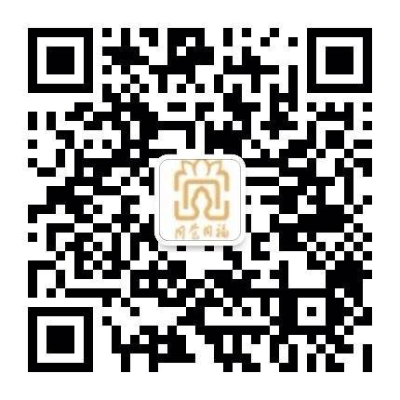同觉寺微信公众号
太仓市同觉寺启
报名答卷如下

2015同觉寺冬季耳根圆通禅七

报 名 问 卷

※请认真填写此问卷，要求书写工整、内容如实.
请在下面符合您情况的选项后划“√”，并在 上填写适当的内容：
- 健康状况：
a) 您目前的身体状况：A.很健康 □ B.一般 □ C.体弱 □ D.患病中 □
b) 有无传染病史：A.无 □ B.有 □ ；若有，曾患何病
c) 您在生活上是否需要特殊照顾： A.否 □ B.是 □ ；若需要，请于简述中说明情况。
- 学佛经历：
  - 您最早接触佛教的时间是
  - 请用一句话概括您接触佛教的因缘
  - 您是否受过皈依：A.否 □ B.是 □ 皈依时间是
  - 您受持何种戒律：A.未受戒□ B.五戒 □ C.菩萨戒 □
  - 请列举几部对您影响较大的佛教经典或书籍
  - 您是否参加过禅修营或禅七：A.否 □ B.是 □ 参加寺院：
  - 您想报名的班级是：研修班 □ 禅修班
  - 您参加过何种集体修行活动（包括气功等）
  - 您学佛以后最大的收获是
  - 您目前最大的困惑和障碍是
  - 您希望得到哪些方面的指导
  - 如果禅七期间需要您作义工，您擅长做何种工作
- 请简述您的生活背景、学佛过程或对佛教的印象。( 300字以内 )

太仓市同觉寺客堂启

